桂阳县职业技术教育学校
体育特长生考试办法

为更好开展学校体育活动，在竞赛中取得优异成绩，并向社会输送体育相关人才。我校拟选拔具有田径、男子篮球，女子排球，男子足球，啦啦操（健美操），乒乓球，羽毛球的体育特长生。
招生项目及计划：招收田径、男子篮球，女子排球，男子足球，啦啦操（健美操），羽毛球、乒乓球项目，共计20人。
报名方式：
- 采用网络报名的方式，于2023年6月30日前，填好报名表，文件命名方式（姓名+性别+项目）发送至邮箱gyzxtyz@163.com
2、现场报名：2023年6月24号前，在桂阳县职业技术教育学校招生就业办报名。
测试方式：采用现场测试的方式，测试方法见附件。
测试时间与地点：
测试时间：另行通知。
地点均在我校内。
考试流程：测试同学在测试时带好本人身份证，提前到达学校，待门卫检查后，方可进入学校。
进入学校后，到学校体育馆前集合候考。到考试时间后，点名进入考试场地，迟到15分钟算自动放弃考试。
成绩公布：特长测试完以后，现场公布成绩。
录取办法：采用文化过线，按照特长考试分数高低依次录取的方式。
联系电话：
田径：邓老师 18073570601 啦啦操：唐老师15580401585
羽毛球：侯老师 15973506117 篮球：曹老师 15074197307
排球：詹老师 17373589051 足球：李老师 18670284106
乒乓球：曾老师 15873577663

桂阳县职业技术教育学校
2023.5.15

田径特长生测试方法
- 测试内容：
1.100米必考。
2.在800米、1500米项目中选择一项。
- 评分方法：
1.对照评分表
2.30分以下的同学按照排名打分。
- 测试规则
1.径赛项目考试采用一次性比赛，使用手计时计取成绩。

分值 | 100米 |  | 800米 |  | 1500米
 | 男 | 女 | 男 | 女 | 男 | 女
50.0 | 11.70 | 13.60 | ≤2:20.00 | 2:40.00 | 4：20.00 | 5：14.00
47.5 | 11.80 | 13.80 | ≤2:22.00 | 2:43.00 | 4：23.00 | 5：19.00
45.0 | 11.90 | 14.00 | ≤2:24.00 | 2:46.00 | 4：26.00 | 5：24.00
42.5 | 12.00 | 14.20 | ≤2:26.00 | 2:49.00 | 4：29.00 | 5：29.00
40.0 | 12.10 | 14.40 | ≤2:28.00 | 2:52.00 | 4：32.00 | 5：34.00
37.5 | 12.20 | 14.60 | ≤2:30.00 | 2:55.00 | 4：36.00 | 5：39.00
35.0 | 12.40 | 15.0 | ≤2:32.00 | 2:58.00 | 4：40.00 | 5：46.00
32.5 | 12.60 | 15.50 | ≤2:34.00 | 3:01.00 | 4:44.00 | 5：56.00
30.0 | 12.80 | 16.0 | ≤2:36.00 | 3:04.00 | 4：49.00 | 6:06.00

径赛手记时评分表（部分）

篮球特长生测试方法
一、往返运球上篮 (20分)
(一) 测验方法：考生由场地端线中点处出发，当脚离开地面即开动计时表，先用左手运球至左侧，脚必须踏入以中线和边线的交点为圆心、半径为 0.5 米的圆弧内，然后折回，用右手运球单手低手上篮并直到投中。再换用右手运球至右侧，脚必须踏入以中线和边线的交点为圆心、半径为 0.5 米的圆弧内，然后折回，用左手运球单手低手上篮并投中，同样重复上述运球上篮一次，第四次上篮入圈停计时表。
（二）每人测试一次 , 若测试犯规无成绩者，可重测一次，但扣除该项目总分的 10%。如仍犯规失败无成绩者，可再重测一次， 但扣除该项目总分的 20%，每位考生最多只可重测两次，以最后一次成绩为准。
（三）要求：连续运球，不得远推(运)球上篮(每次运球脚下跑动不得超过两步);球必须中篮后，才能继续进行测试，投不中继续投，直至投中;投篮的手(左手投或右手投)不受限制。运球过程中如出现违例(带球走、运球翻腕、两次运球)现象每次扣5分。(图1)

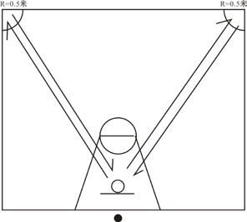
图1

评分标准：
A（20-16）：运球技术熟练，控制能力强，步法与投篮动作正确熟练。
B（15-12）：运球技术熟练，上篮步法与投篮动作基本正确熟练。
C（11-6）：能够按要求用手完成运球，上篮步法与投篮动作欠正确与熟练。
D（5-0）：勉强能完成运球，上篮步法、投篮出现错误。
二、一分钟投篮 (20分)
(一)测验方法：以篮圈中心的垂直投影点为圆心，以该点(篮圈中心点的垂直投影点)到罚球线中点距离为半径划弧，弧线外为投篮区。(开始时)考生在弧线外做持球准备动作，听口令开始投篮，裁判员计时开始;投篮后自己抢篮板球，再运球到弧线外再投，连续一分钟(投篮可定点，也可跳投)。(图2)
(二)要求：投篮时任何一只脚不得踩线，不得带球跑，违者投中无效。

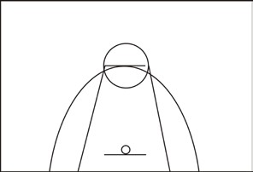
图2
评分标准：
A（20-16）：起跳快速，腾空明显，投篮动作正确、熟练。
B（15-12）：起跳快速，腾空明显，投篮动作基本正确、熟练。
C（11-6）：起跳速度慢，腾空高度不够，投篮动作不够正确、熟练。
D（5-0）：投篮动作有明显错误，动作僵硬，勉强完成动作。
三、助跑摸高 (20分)
(一)测验方法：助跑单脚(或双脚)起跳摸高，记录触及的最高高度，每人试跳两次，取最佳成绩。
(二)要求：测试前受测者在单(双)手指上涂抹粉末，摸高时粉末触及的刻度线为摸高成绩。
评分标准：
男子 3.10 米为满分。每下降 1 厘米扣 1 分，余以类推。
女子 2.75 米为满分。每下降 1 厘米扣 1 分，余以类推。

四、 全场比赛 (40分)
(一)根据考生人数进行分组比赛, 比赛过程中考生只允许采用半场人盯人防守, 测试考生的技、战术水平及运用能力。每场的比赛时间,以能够观察、评价全部考生为止。
(二)评定内容:
1.身体条件和个人攻、防基本技术;
2.个人攻、防能力。通过比赛，评定考生个人攻、防技术运用的合理、合法性、熟练程度、合作能力及意识;

男、女篮球专项达标项目成绩评分标准
助跑摸高（米） 往返运球单手低手投篮（秒） 1 分钟自投自抢投篮（次）
( 男） | ( 女） | ( 男） | ( 女） | ( 男） |  | ( 女）
3.10 30.00 | 2.75 | 30.3 | 20.00 35.3 | 8 | 20.00 | 5
3.09 29.00 | 2.74 | 30.8 | 19.00 35.8 | 7 | 15.00
3.08 28.00 | 2.73 | 31.3 | 18.00 36.3 |  | 13.00 | 4
3.07 27.00 | 2.72 | 31.8 | 17.00 36.8 | 6 | 10.00
3.06 26.00 | 2.71 | 32.3 | 16.00 37.3 | 5 | 8.00 | 3
3.05 25.00 | 2.70 | 32.8 | 15.00 37.8 | 4 | 7.00
3.04 24.00 | 2.69 | 33.3 | 14.00 38.3 | 3 | 5.00 | 2
3.03 23.00 | 2.68 | 33.8 | 13.00 38.8 | 2 | 3.00
3.02 22.00 | 2.67 | 34.3 | 12.00 39.3 |  | 2.00 | 1
3.01 21.00 | 2.66 | 34.8 | 11.00 39.8 | 1 | 1.00
3.00 20.00 | 2.65 | 35.3 | 10.00 40.3
2.99 19.00 | 2.64 | 35.8 | 9.00 40.8
2.98 18.00 | 2.63 | 36.3 | 8.00 41.3
2.97 17.00 | 2.62 | 36.8 | 7.00 41.8
2.96 16.00 | 2.61 | 37.3 | 6.00 42.3
2.95 15.00 | 2.60 | 37.8 | 5.00 42.8
2.94 14.00 | 2.59 | 38.3 | 4.00 43.3
2.93 13.00 | 2.58 | 38.8 | 3.00 43.8
2.92 12.00 | 2.57 | 39.3 | 2.00 44.3
2.91 11.00 | 2.56 | 40.3 | 1.00 45.3
2.90 10.00 | 2.55
2.89 9.00 | 2.54
2.88 8.00 | 2.53
2.87 7.00 | 2.52
2.86 6.00 | 2.51
2.85 5.00 | 2.50
2.84 4.00 | 2.49
2.83 3.00 | 2.48
2.82 2.00 | 2.47
2.81 1.00 | 2.46

排球特长生测试方法
根据学校要求，排球项目测试内容如下考试内容安排如下：
（1）助跑摸高：满分20分，助跑单、双脚起跳不限，用单手摸高，每人试测两次，取其中最好成绩。
评分标准：满分为2.75 米；成绩分为两个阶段打分，第一阶段为 2.75 ～ 2.56 米，每降低 1 厘米递减 0.5 分；第二阶段为 2.55 米～ 2.46 米，每降低 1 厘米递减 1 分，以此类推。
2、排球专项测试
（1）两人对垫（20个X 1分=20分）
评分标准：学生自行组队，两人相距6米进行对垫，垫球高度距离地面不低于3米，动作标准，垫球轨迹成抛物线，每掉一球扣一分，以此类推。
（2）两人传球（20个X 1分=20分）
评分标准：学生自行组队，两人相距4米进行对传，传球高度距离地面不低于3米，动作标准，传球轨迹成抛物线，每掉一球扣一分，以此类推。
（3）发球（10个X 2分=20分）
评分标准：下手发球过网得1分，上手发球过网的1.5分，发球具有攻击性得0.5分。
（4）3-6人比赛 (综合评价20分)
评分标准：接好一传得5分，有二传组织进攻意识得5分，灵敏协调、积极跑位、反应快速得10分。

足球特长生测试方法
一、颠球(30%)
考试方法：
(1)开始时，考生需用单脚将球挑起，用脚的任意部位随意连续颠球，单脚同一部位连续颠球3个以上或大腿、肩、头等其它部位颠球，均不计个数，视为调整球。颠球未达3个(含3个)可重测一次。
(2)每人考试两次，取最高成绩。
颠球评分标准：
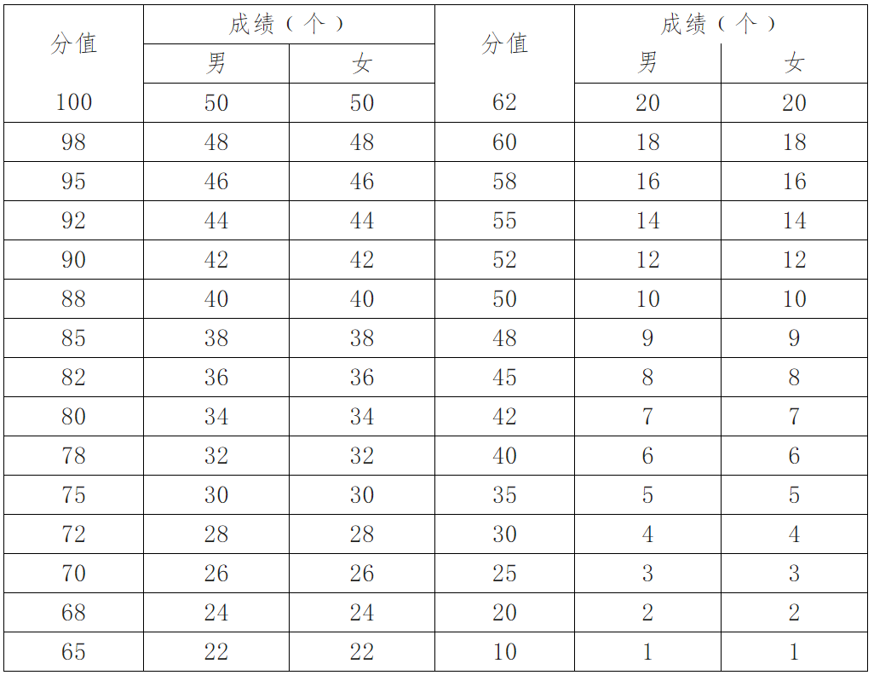
二、20米运球绕杆射门(40%)
场地设置：
(1)距罚球区线2米处起，沿20米垂线插置标杆8根、杆间距离2米，第8根距起点4米。
(2)杆垂直固定在地上，插入地下深度不限，以考生碰不倒杆为宜。杆高1.5米。如图1
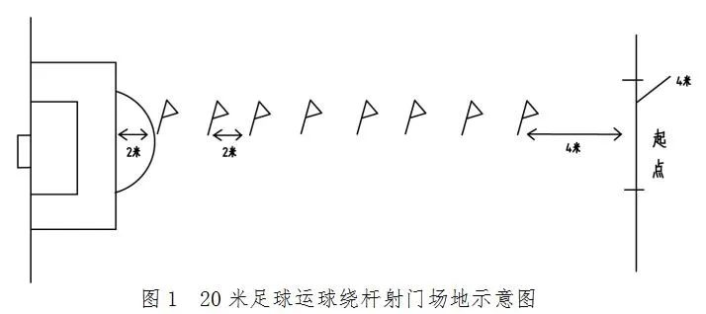
考试方法：
(1)考生从起点开始运球，脚触球则立即开表计时，运球逐个绕过杆后射门，当球的整体从球门两立柱中间及横木下越过球门线外沿的垂直面时停表，记录为射门成功，有成绩。
(2)球击中门柱、门梁弹出，记录为考试失败，无成绩。
(3)运球漏杆者，手拨球者，记录为考试失败，无成绩。
(4)每人两次机会，选取最好成绩为最终成绩。
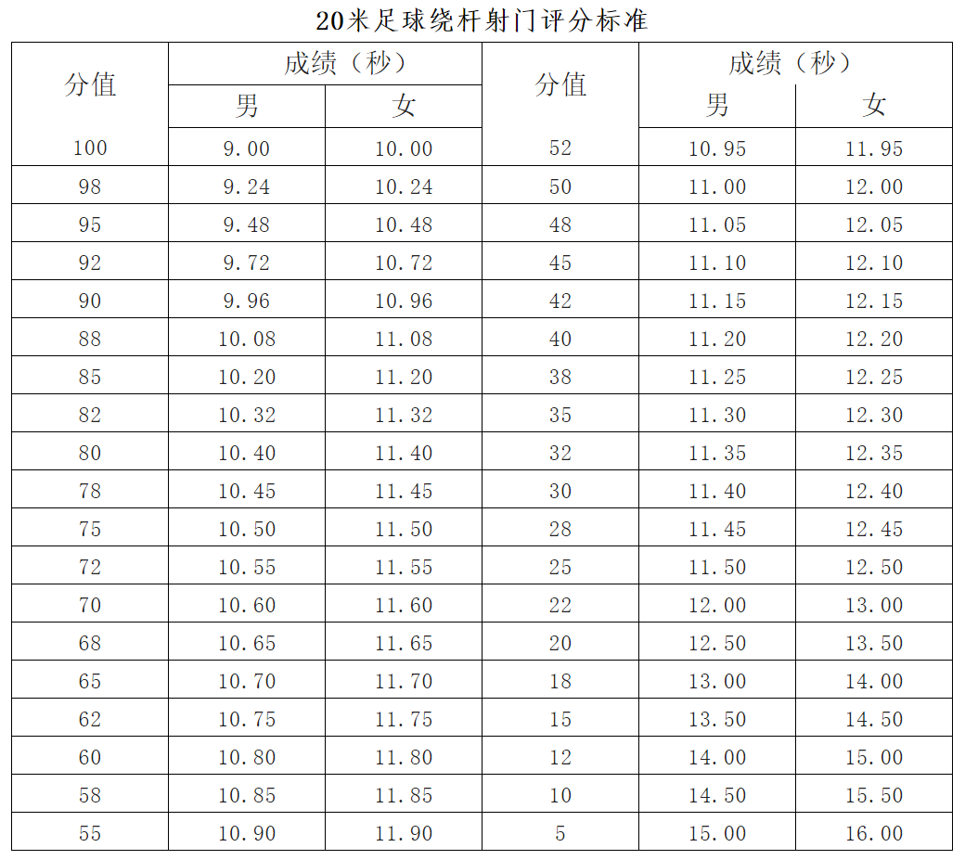
三、定点射门(30%)
考试方法：考生在罚球区顶所画的5米长线上射门5次，5个足球每球间隔1米，要求选用脚背内侧、脚背正面、外脚背3种脚法中任意脚法射门，左右脚不限，射门的球空中进门为有效。

健美操、啦啦操考试评价标准
- 测试项目与分值
类 别 | 基本形态 | 专项技术 |  |  |  | 成套表演
测 试 指 标 | 身高体重 | 俯卧撑 | 劈叉 | 团身跳 | 侧手翻 | 自选成套动作60秒
分 值 | 10分 | 15分 | 15分 | 15分 | 15分 | 30分
二、测试方法
（一）基本形态：现场测量身高体重
正面、侧面、背面直立形态。
（二）专项技术
1.俯卧撑
测试方法：俯撑臂屈伸（俯卧撑），屈臂时肩至少平于肘，推起时两臂完全伸直，身体始终成一直线，头颈自然伸直。
计时30秒，算合格的总个数。
评分标准：25个满分，24-20个计12分，19-15个计10 分，15-10个计8分，9-5个计5分，5个以下计1分。
2.劈叉：左、右腿
测试方法：两腿伸直前后分开,腿贴于地面成一条直线，上体正直。
评分标准：跨跟贴地计满分，1-2厘米计12分，3-5厘米计10分，6-10厘米计5分，10-15厘米计2分，15厘米以上计0分。
3.团身跳
测试方法：原地双脚跳，尽量跳到最高点，在跃起过程中迅速地、同步地屈膝、屈髋，并在最高点时达到最大屈曲幅度，然后伸膝伸髋并原地落下，落下时为再次跃起做准备，然后再次迅速跃起。
计时30秒，算合格的总个数。
评分标准：25个满分，24-20个计12分，19-15个计10 分，15-10个计8分，9-5个计5分，5个以下计1分。
4.侧手翻
测试方法：站立位开始，双手双脚同时运动，双手依次撑地，双脚依次离地，身体经直线向侧翻转，双脚依次落地，平稳重心，完成一个侧手翻动作。
连续三个完整的侧手翻算满分。两个计10分，一个计5分，不合格计0分。
- 成套表演
测试方法：自选成套动作60秒。自编动作或规定动作，如规定动作：大众健美操、有氧舞蹈健美操，竞技健美操、2016版、2020版啦啦操（花球、街舞、爵士、技巧）等。难度与过渡链接属于加分项。
三、说明
1. 考生必须穿运动服、运动鞋进行测试。
2. 评分采用4-5人制，去掉一个最高分和去掉一个最低分，剩余分数平均值为最后得分。

羽毛球特长生测试方法
- 根据学校要求，羽毛球项目测试内容如下：

技术测试（40分） |  | 身体素质测试  （20分） | 综合运用（40分）
1.后场移动高、吊测试  （20分） | 2.网前移动放、挑球测试  （20分） | 3.全场触球测试 | 4.单打比赛

二、测试方法：
1.后场移动高、吊测试（16分落点+4分技评）：测试老师一左一右依次发后场球（共16个）。学生需要从中间准备，依次打两个高球，两个吊球，每次击球完以后要回中间。把球击中到边长2米，指定的方框内。每次落入得1分，没落入得0分。
技评要求：
- 动作正确 1分 （2）动作流畅、协调 1分 （3）球飞行线路合理 1分 （4）动作一致性好 1分

2.网前移动放、挑球测试（16分落点+4分技评）：测试老师一左一右依次抛网前球（共16个）。学生需要从场地中间准备，依次放网两次，挑球两次，每次击球完以后要回中间。放网时，球过网高度不超过30厘米；挑球时，落点要击中到后场边长2米的方框内。
（1）动作正确 1分 （（2）动作流畅、协调 1分 （3）球飞行线路合理 1分 （4）动作一致性好 1分

3.全场触球测试（20分）：共16个球放在前发球线和单打边线，双打后发球线和单打边线上。每个点4个球。测试学生从中间出发，徒手，按照左后，左前，右后，右前的顺序，依次将球拨倒。根据测试学生的数量按排名进行打分。

4.单打比赛：根据报名人数进行比赛，按照排名进行打分。

乒乓球特长生测试方法
为了做好我校体育专业招生工作，按照上级文件以及校领导要求，决定制定以下乒乓球特长生招生考试方法。
一、考试标准
内容1：右1/2台连续正手攻球1分钟。
考试方法：考生正手攻球，陪考推（拨）或攻，3次考试机会。
评定方法：右半台区域为有效区域，压中线为有效球，越过中线出界下网为无效球，需重新计数、考试过程中，学生出现反手击球，不计数，不算失误，考试继续。
内容2：左1/2台反手攻（推）球1分钟。
考试方法：考生反手攻球，陪考推或拨，3次考试机会。
评定方法：左半台为有效区域，压中线为有效球，越过中线出界下网为无效球，需重新计数、考试过程中，学生出现正手击球，不计数，不算失误，考试继续。
内容3：全台连续不定点搓球1分钟。
考试方法：考生站在球桌正中间随机正反手搓球，陪考搓球，3次考试机会。
评定方法：全台区域为有效区域，出界下网为无效球，需重新计数。
内容4：正手不定点发球10个。
考试方法：考生站在左1/2台正手发球。
评定方案：全台区域为有效区域，擦网不计数需重发，出界下网为无效球。
打分细则：正手攻球、反手攻（推）球、全台连续不定点搓球3次考试机会取最高分，单次连续30板得30分、30-20板之间得20分、20-10板之间得10分、10板以下得0分，正手不定点发球每球1分，4个项目考生按照总得分高低依次录取。
注意事项：考生需按时到达考场，迟到十五分钟以上或缺席均认定失去考试资格、陪考擦边，下网，出界不纳入考生考试次数、考试过程中出现超出录取范围数量，分数相同可以录取的考生，将进行1对1(5局3胜)实战，录取胜者，胜负场次相同，则按照小局相加进行录取、如再有特殊情况，由组长进行判定，考生随行人员不得进入考场。

附件1：
桂阳县职业技术教育学校体育特长生报名表

姓名 |  | 性别 |  | 照  片
出生年月 |  | 报名项目
身份证号
毕业学校 |  | 本人联系方式 | QQ：  微信：  电话：
教练姓名 |  | 教练联系方式 | QQ：  微信：  电话：
初
中
时
获
得
体
育
竞
赛
相
关
奖
励
注意事项：1填表时联系方式要填随时能联系到的，若学生没有手机需要填教练联系方式，方便日后通知。
2学生照片用电子版填充到表格照片一栏。
3本报名表于指定日期2023年6月24日前发送到邮箱gyzxtyz@163.com

